**Тема 2. Архитектура операционной системы**

**Лекция 4 «Подходы к разработке архитектуры операционных систем. Структура операционных систем».**

**Под архитектурой операционной системы** понимают структурную и функциональную организацию ОС на основе некоторой совокупности программных модулей. В состав ОС входят исполняемые и объектные модули стандартных для данной ОС форматов, программные модули специального формата (например, загрузчик ОС, драйверы ввода-вывода), конфигурационные файлы, файлы документации, модули справочной системы и т.д.

На архитектуру ранних операционных систем обращалось мало внимания: во-первых, ни у кого не было опыта в разработке больших программных систем, а во-вторых, проблема взаимозависимости и взаимодействия модулей недооценивалась. В подобных монолитных ОС почти все процедуры могли вызывать одна другую. Такое отсутствие структуры было несовместимо с расширением операционных систем. Первая версия ОС OS/360 была создана коллективом из 5000 человек за 5 лет и содержала более 1 млн. строк кода. Разработанная несколько позже операционная система Mastics содержала к 1975 году уже 20 млн строк. Стало ясно, что разработка таких систем должна вестись на основе модульного программирования.

Большинство современных ОС представляют собой хорошо структурированные модульные системы, способные к развитию, расширению и переносу на новые платформы. Какой-либо единой унифицированной архитектуры ОС не существует, но известны универсальные подходы к структурированию ОС.

Принципиально важными универсальными подходами к разработке архитектуры ОС являются:

* модульная организация;
* функциональная избыточность;
* функциональная избирательность;
* параметрическая универсальность;
* концепция многоуровневой иерархической вычислительной системы, по которой ОС представляется многослойной структурой;
* разделение модулей на две группы по функциям: ядро – модули, выполняющие основные функции ОС, и модули, выполняющие вспомогательные функции ОС;
* разделение модулей ОС на две группы по размещению в памяти вычислительной системы: резидентные, постоянно находящиеся в оперативной памяти, и транзитные, загружаемые в оперативную память только на время выполнения своих функций;
* реализация двух режимов работы вычислительной системы: пользовательский режим (user mode) и привилегированный режим, который также называют режимом ядра (kernel mode), или режимом супервизора (supervisor mode). Подразумевается, что операционная система или некоторые ее части работают в привилегированном режиме, а приложения — в пользовательском режиме.
* ограничение функций ядра (а, следовательно, и количества модулей ядра) до минимального количества необходимых самых важных функций.

Первые ОС разрабатывались как монолитные системы без четко выраженной структуры.

Для построения монолитной системы необходимо скомпилировать все отдельные процедуры, а затем связать их вместе в единый объектный файл с помощью компоновщика (примерами могут служить ранние версии ядра UNIX или Novell NetWare). Каждая процедура видит любую другую процедуру.

Однако даже такие монолитные системы могут быть немного структурированными. При обращении к системным вызовам, поддерживаемым ОС, параметры помещаются в строго определенные места, такие как регистры или стек, а затем выполняется специальная команда прерывания, известная как вызов ядра или вызов супервизора. Эта команда переключает машину из режима пользователя в режим ядра, называемый также режимом супервизора, и передает управление ОС. Затем ОС проверяет параметры вызова, для того чтобы определить, какой системный вызов должен быть выполнен. После этого ОС индексирует таблицу, содержащую ссылки на процедуры, и вызывает соответствующую процедуру.

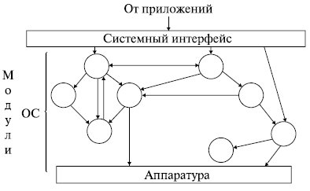

**Рис. 1.** Монолитная архитектура

Такая организация ОС предполагает следующую структуру:

* главная программа, которая вызывает требуемые сервисные процедуры;
* набор сервисных процедур, реализующих системные вызовы;
* набор утилит, обслуживающих сервисные процедуры.

В этой модели для каждого системного вызова имеется одна сервисная процедура. Утилиты выполняют функции, которые нужны нескольким сервисным процедурам. Это деление процедур на три слоя показано на [рис.](https://intuit.ru/studies/courses/631/487/lecture/11048?page=4#image.1.3) 2.

Классической считается архитектура ОС, основанная на концепции иерархической многоуровневой машины, привилегированном ядре и пользовательском режиме работы транзитных модулей. Модули ядра выполняют базовые функции ОС: управление процессами, памятью, устройствами ввода-вывода и т.п. Ядро составляет сердцевину ОС, без которой она является полностью неработоспособной и не может выполнить ни одну из своих функций. В ядре решаются внутрисистемные задачи организации вычислительного процесса, недоступные для приложения.

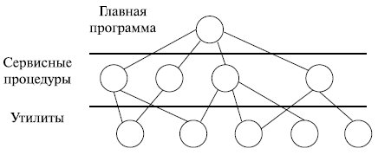

**Рис. 2** Структурированная архитектура

Особый класс функций ядра служит для поддержки приложений, создавая для них так называемую прикладную программную среду. Приложения могут обращаться к ядру с запросами – системными вызовами – для выполнения тех или иных действий, например, открытие и чтение файла, получение системного времени, вывода информации на дисплей и т.д. Функции ядра, которые могут вызываться приложениями, образуют интерфейс прикладного программирования – API (Application Programming Interface).

Для обеспечения высокой скорости работы ОС модули ядра (по крайней мере, большая их часть) являются резидентными и работают в привилегированном режиме (Kernel mode). Этот режим, во-первых, должен обезопасить работу самой ОС от вмешательства приложений, и, во-вторых, должен обеспечить возможность работы модулей ядра с полным набором машинных инструкций, позволяющих собственно ядру выполнять управление ресурсами компьютера, в частности, переключение процессора с задачи на задачу, управлением устройствами ввода-вывода, распределением и защитой памяти и др.

Остальные модули ОС выполняют не столь важные функции, как ядро, и являются транзитными. Например, это могут быть программы архивирования данных, дефрагментации диска, сжатия дисков, очистки дисков и т.п.

В концепции многоуровневой (многослойной) иерархической машины структура ОС также представляется рядом слоев. При такой организации каждый слой обслуживает вышележащий слой, выполняя для него некоторый набор функций, которые образуют межслойный интерфейс. На основе этих функций следующий верхний по иерархии слой строит свои функции – более сложные и более мощные и т.д. Такая организация системы существенно упрощает ее разработку, т.к. позволяет сначала «сверху-вниз» определить функции слоев и межслойные интерфейсы, а при детальной реализации, двигаясь «снизу-вверх», – наращивать мощность функции слоев. Кроме того, модули каждого слоя можно изменять без необходимости изменений в других слоях (но не меняя межслойных интерфейсов!).

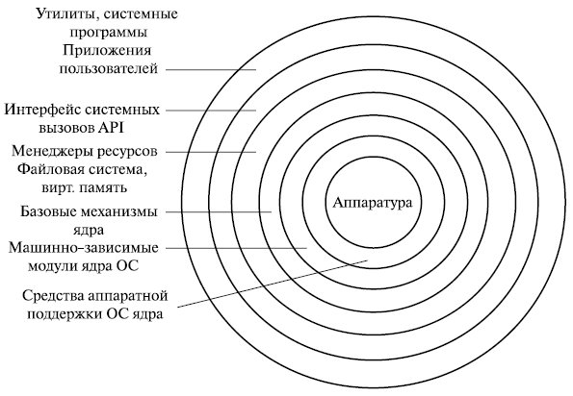

**Рис. 3** Многослойная структура ОС

Многослойная классическая многоуровневая архитектура ОС не лишена своих проблем. Дело в том, что значительные изменения одного из уровней могут иметь трудно предвидимое влияние на смежные уровни. Кроме того, многочисленные взаимодействия между соседними уровнями усложняют обеспечение безопасности. Поэтому, как альтернатива классическому варианту архитектуры ОС, часто используется микроядерная архитектура ОС.

Суть этой архитектуры состоит в следующем. В привилегированном режиме остается работать только очень небольшая часть ОС, называемая микроядром. Микроядро защищено от остальных частей ОС и приложений. В его состав входят машинно-зависимые модули, а также модули, выполняющие базовые механизмы обычного ядра. Все остальные более высокоуровневые функции ядра оформляются как модули, работающие в пользовательском режиме. Так, менеджеры ресурсов, являющиеся неотъемлемой частью обычного ядра, становятся «периферийными» модулями, работающими в пользовательском режиме. Таким образом, в архитектуре с микроядром традиционное расположение уровней по вертикали заменяется горизонтальным. Это можно представить, как показано на [рис.](https://intuit.ru/studies/courses/631/487/lecture/11048?page=4#image.1.6) 4.

Внешние по отношению к микроядру компоненты ОС реализуются как обслуживающие процессы. Между собой они взаимодействуют как равноправные партнеры с помощью обмена сообщениями, которые передаются через микроядро. Поскольку назначением этих компонентов ОС является обслуживание запросов приложений пользователей, утилит и системных обрабатывающих программ, менеджеры ресурсов, вынесенные в пользовательский режим, называются серверами ОС, т.е. модулями, основным назначением которых является обслуживание запросов локальных приложений и других модулей ОС.

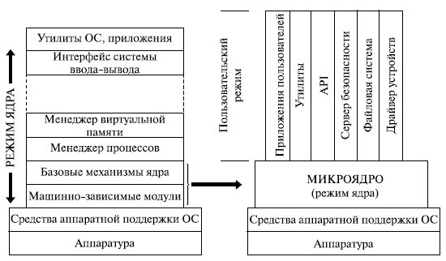

**Рис. 4** Переход к микроядерной архитектуре

Схематично механизм обращений к функциям ОС, оформленным в виде серверов, выглядит, как показано на [рис.](https://intuit.ru/studies/courses/631/487/lecture/11048?page=4#image.1.7) 5.

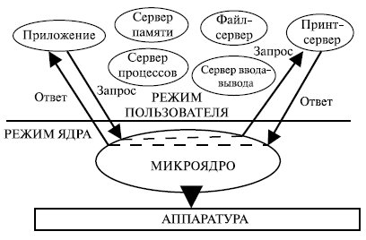

**Рис. 5** Клиент-серверная архитектура

**Структура операционных систем:**

* Ядро - минимальный комплекс программ, который необходим для работы компьютера переводит команды с языка программ на язык «машинных кодов», понятный компьютеру;
* Драйверы – программы для управления различными устройствами, входящими в состав компьютера, сюда же входят системные библиотеки, используемые операционной системой и входящими в ее состав программами;
* Интерфейс - оболочка, с помощью которой пользователь общается с компьютером, современные операционные системы имеют удобный графический интерфейс.

